疑难问题汇总：

Q：无论如何都提示插件为安装不能正常进入会议。
A：一般都是兼容性视图引起的，请点击工具里面的兼容性视图管理，然后如下图操作把域名加入。
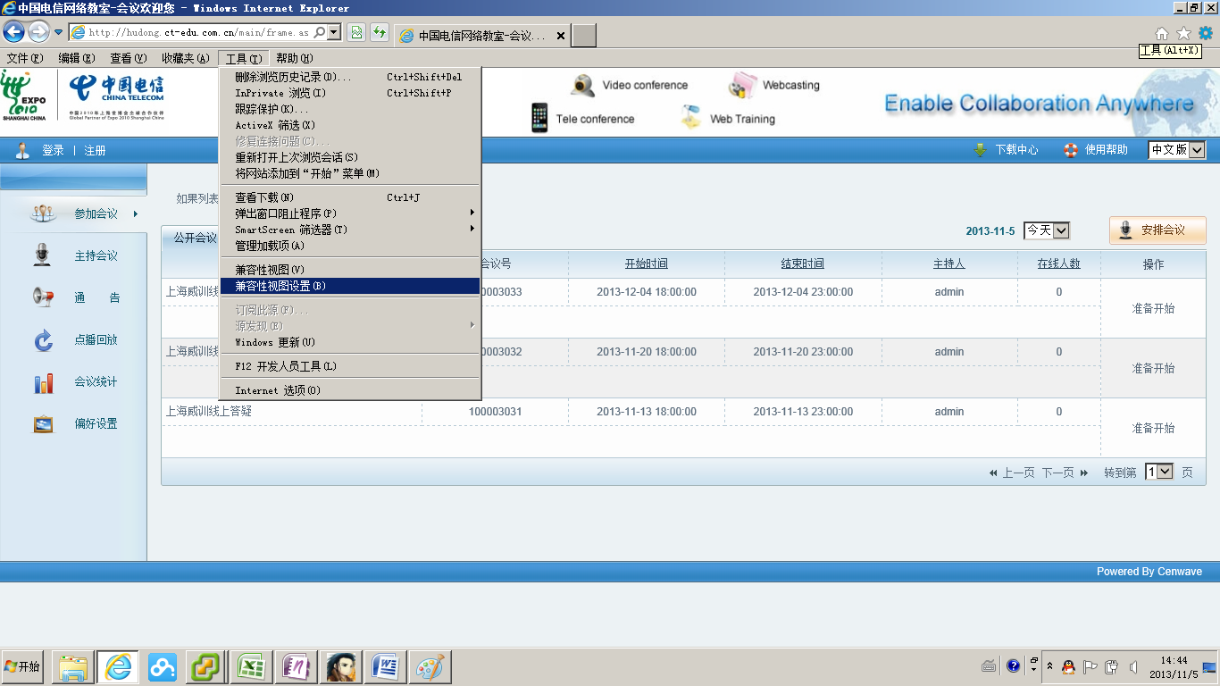
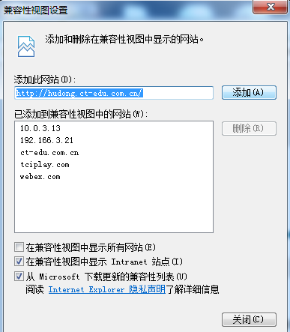

Q：兼容性视图已经打开但是还是无法进入会议
A：请检查本机上是否有QQ管家之类的流氓软件，请先在进程里面强制关闭掉流氓软件在尝试登录会议系统。

Q：发生卡屏不能正常进入会议系统
A：请检查是否是本机的管理员运行程序，如果不适用管理员运行程序会因为权限不够导致不能正常进入会议系统。

Q：设置都正确无法登录会议系统
A：请在IE的internet高级选项中选择重置按钮，请在删除个性化设置前打勾并按重置按钮。如下图操作，操作完成后请重新启动IE并且按照主流程设置ACTIVEX控件开启。
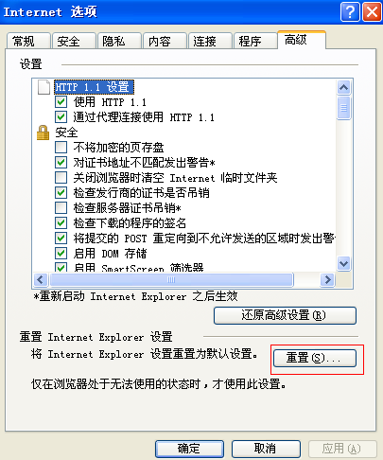
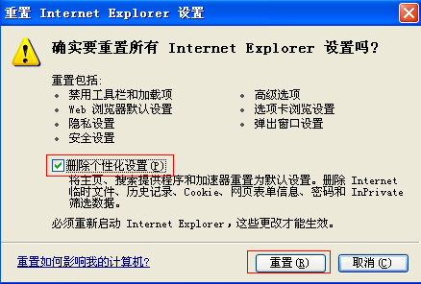
Q：重置过IE还是无法加载运行插件。
A：如果是vista以上用户请实用右击IE游览器，选择实用管理员权限打开。如图：
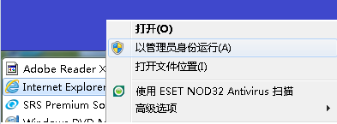

Q：重置过IE加载插件报错，如内存不能为read等
A：IE浏览器被修改过与cenwave产生冲突，换浏览器可能会解决。已知火狐浏览器能够试用cenwave

答疑当日故障处理电话：

手机: 18964905726
中主353工作人员 电话： 62378630

